Visual thinking and communication

É a arte de pensar em imagens.

A tua habilidade de converter pensamentos em imagens.

Queue Points:

* Aplicada na nossa área: data scientist . Exemplos de grafos.
* Edward Tufte: livros teoria
  + Casos: Malária em África (pontos de foco de doença)

* Como o cérebro processa a informação (neurociência)

* Estudo o que é que faz uma pessoa feliz (tedtalk), características, dados de À 40 anos. <https://www.ted.com/talks/robert_waldinger_what_makes_a_good_life_lessons_from_the_longest_study_on_happiness>
* O nascimento da primeira palavra. Como surgiu a primeira palavra do filho.

<https://www.ted.com/talks/deb_roy_the_birth_of_a_word/transcript>

Lawrence Lessig: estilo de apresentações

Sir Ken Robinson: schools kill creativity~

Crescimento de redes sociais baseadas em fotografias, instagram, Facebook, vídeos, ninguém tem tempo para parar e ler,

Emojis

como pensam os cegos

Rubric

Guião   
  
10 essencial questions (+respostas) (ir links do moodle ver o que é uma essencial questions)  
 Definir uma mensagem, o que era visual thinking para nós. Exercício pequenino de branding.

2 absctras pdf onde copy paste texto relacionado com o tema, coisas relevantes ao tema

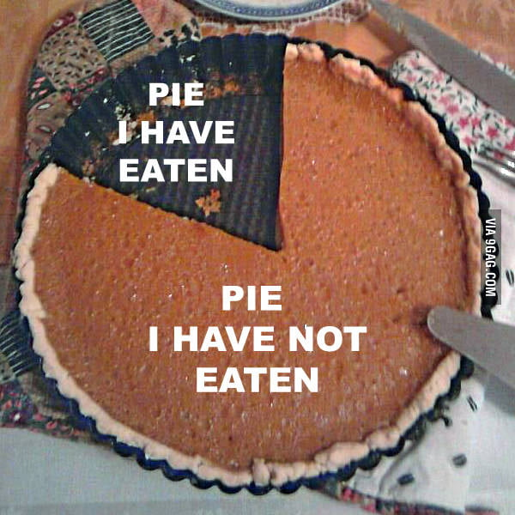  
  
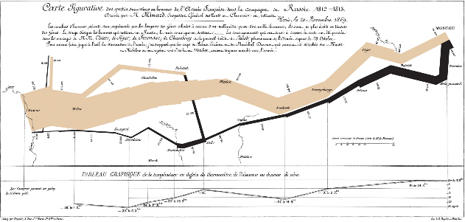

Bom fim de semana amigos

Percepção

Pensei em algo do género:

Uma imagem vale mais que mil palavras.   
A picture is worth (or paints) a thousand words.

Este provérbio remonta da China antiga e no entanto, todos nesta sala o reconhecem, seja em português, inglês, ambos ou noutra língua. Parece-nos intuitivo que um desenho ou imagem é mais fácil de compreender que uma data de texto. (DEFINIR VISUAL THINKING) E de facto, para alguns de nós é.

NEUROSCIENCE

Nesta sala e na população em geral, podemos estimar que mais de metade usa este processo de processar conceitos visualmente, 60% a 65%, o que é um número considerável. Muitos de nós já desenharam diagramas ou esquemas e visualizaram certos tutoriais com animações no youtube para entender conceitos mais complicados para determinadas cadeiras. Como explicar melhor este comportamento, fenómeno.

Podemos estabelecer que imaginar algo visualmente é algo mais concreto, nítido enquanto que verbal é um conceito mais abstrato. Pensem na maneira como explicam como funciona um carro em contrapartida da maneira como se sentem neste preciso momento.

Daí que o pensamento humano pode ser dividido em dois tipos, visual e verbal, e tudo começa na nossa perceção.

(EXPLICAR A ASSOCIAÇÃO DOS LÓBULO da esquerda e o da direita, OLHOS E CENAS)

E portanto, a complexidade de certos conceitos assim é facilitada. E por falar nisso em complexidade. Na nossa área vemos um dos exemplos mais claros. Grafos.

(FALAR EM DATA SCIENCE E O VÍDEO DA CRIANÇA)

(MAPA DO NAPOLEÃO)

(Outro uso de visual thinking: Mapa da peste negra/malária (não encontro o mapa da malária da Melinda e Bill Gates, pedir ajuda à prof)

PERGUNTAS SUGESTÕES NÃO DEFINITIVAS:

1. O QUE É VISUAL THINKING
2. PORQUÊ USAR VISUAL THINKING
3. QUEM PODE USAR VISUAL THINKING
4. COMO USAR VISUAL THINKING
5. QUANDO USAL VISUAL THINKING
6. COMO AFECTA AUTISTAS, CEGOS E DISLÉXICOS